ТЕМА. Багатогранний образ жінки-матері в поемах Т. Шевченка «Катерина» та «Наймичка»

МЕТА. дослідити багатогранний образ жінки-матері у поемах Тараса Шевченка «Катерина» та «Наймичка», розкрити його трагічність і велич, простежити зміну авторського ставлення до героїні; розвивати навички аналізу художнього твору, вміння порівнювати та робити власні висновки; розвивати зв’язне мовлення учнів; виховувати шанобливе ставлення до жінки-матері; щирість, вірність, повагу в стосунках; прищеплювати почуття відповідальності за долю майбутніх дітей, співчутливе ставлення до скривджених, бажання допомогти ближньому; формувати моральні цінності та почуття співпереживання.

ХІД УРОКУ

Слайд 1.

І. Прослуховування «Пiсні про матiр» у виконанні Ніни Матвієнко (сл.Б.Олійника, муз. І.Поклада): https://www.youtube.com/watch?v=2MhK8GIR304

Слово вчителя.
-Не випадково наш урок розпочали піснею про матір, адже мама – найдорожча людина у світі. Вона не лише дарує життя, а є берегинею роду, символом терпіння, мудрості, віри. У кожному доторку пензля, у кожному слові чи ноті, присвяченій матері, бринить особлива ніжність. Очі її світяться теплом навіть на полотні, її руки сповнені благословення в скульптурі, її голос звучить у найпрекрасніших мелодіях.
Слайд 2
ІІ. Оголошення теми уроку, епіграфа.
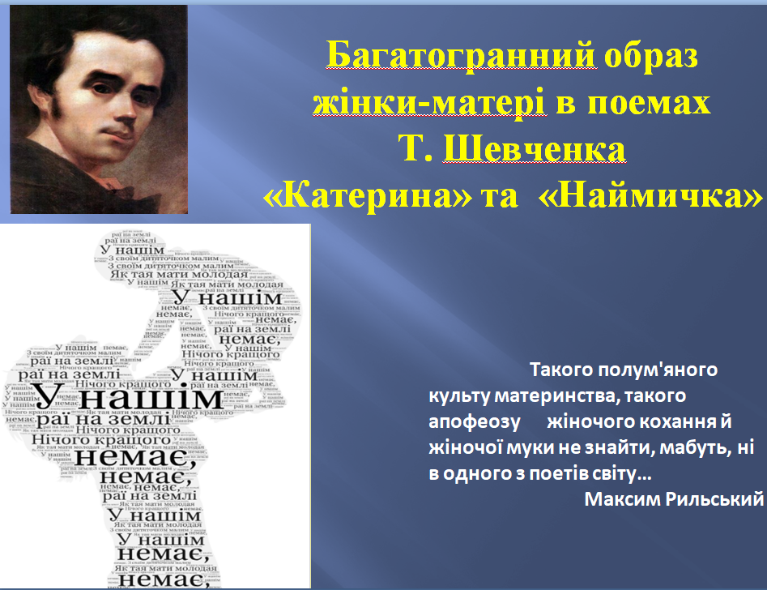
-Сьогодні на уроці ми говоритимемо про багатогранний образ жінки-матері в поемах Т.Шевченка «Катерина» і «Наймичка». Запишіть тему уроку.
МОТИВАЦІЯ –ми будемо досліджувати образ жінки-матері у вивчених творах Тараса Шевченка, розкриємо трагічність і велич цього образу, авторське ставлення до героїнь; ви розвиватимете навички аналізу художнього твору, вміння порівнювати та робити власні висновки.
Розгляньте хмаринку слів, що ілюструє тему материнства, і розшифруйте слова. ……. Учні зачитують: У нашім раї на землі
Нічого кращого немає,
Як тая мати молодая
З своїм дитяточком малим.

Слайд 3.
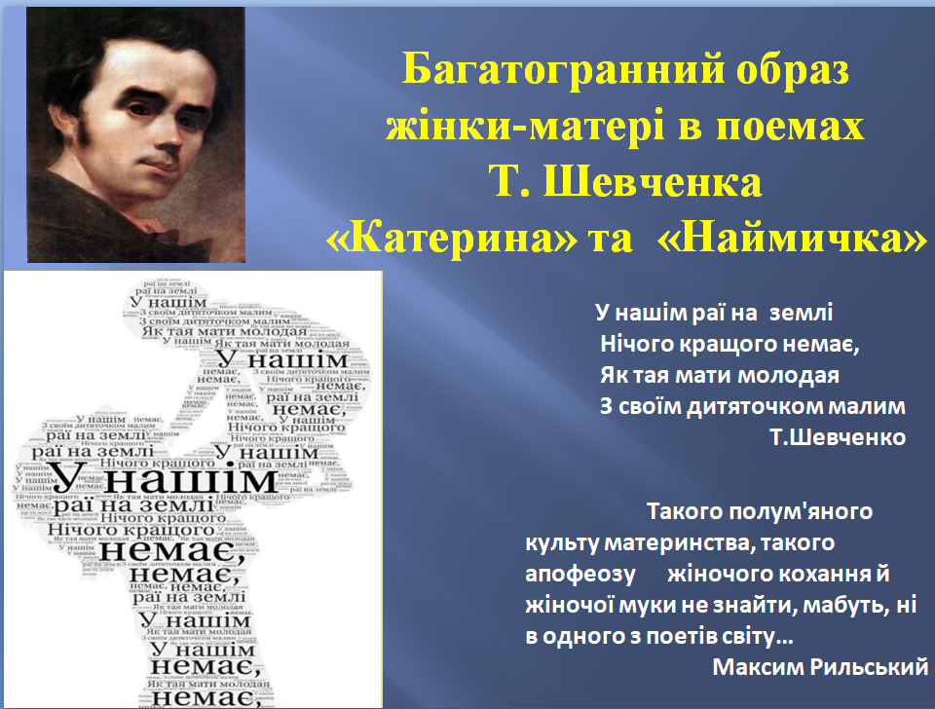
Так. Це цитата із вірша Т.Шевченка. Ці рядки самого Т.Шевченка і слова про його творчість М.Рильського будуть епіграфами нашого уроку (прочитайте): «Такого полум'яного культу материнства, такого апофеозу жіночого кохання й жіночої муки не знайти, мабуть, ні в одного з поетів світу…»
Словникова робота
– Що означає слово «апофеоз»? (прославляння якоїсь особи або події; святкове завершення події). Так, Шевченко у своїй творчості змальовував жінку-матір, яка в усі віки була оточена ореолом святості. Він захоплювався красою жінки, вболівав за її долю, мріяв бачити щасливою. Але це бажання було за тих часів майже нездійсненним!
Слайд 4
ІІІ. Робота з підручником (картини).
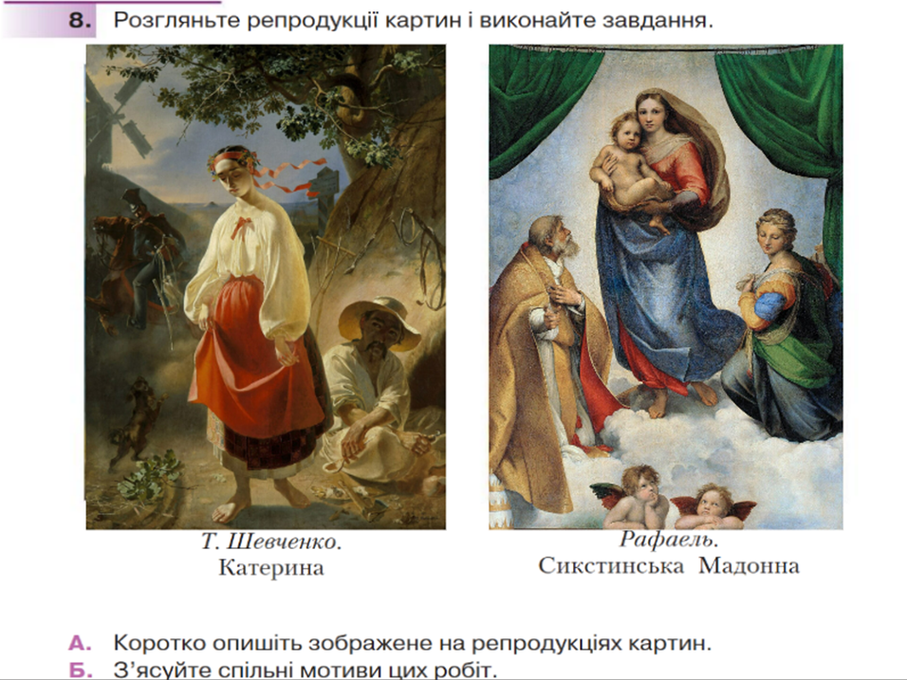
-Попрацюємо зараз з підручником, с. 237. Уявімо, що ми знаходимося в картинній галереї. Нашу увагу привернули дві картини - полотно художника епохи Високого Відродження – Рафаеля Санті ,,Сикстинська мадонна” та картина великого поета і художника Шевченка ,,Катерина» (пам’ятаймо, що він автор більше 1000 живописних творів)
– Ви порівнювали вдома ці роботи. Представте своє бачення: як осмислюється мотив материнства у творчості геніальних митців?
КАРТИНИ (відповіді учнів).
- Справді, мистецтво, відображаючи образ матері, дарує нам нагадування: немає більшої сили за материнську любов. Дивлячись на картину Рафаеля, усвідомлюєш вічну святість материнства і жертовність материнської любові.
Але для героїні Шевченкового полотна (так само, як і в однойменній поемі) стати матір’ю виявилося великою проблемою.
Слайд 5
-Пригадайте коротко сюжет обох поем за допомогою ваших творчих робіт
Слайди. 6, 7, 8, 9, 10.
ІV. Творчі роботи учнів (Учні коментують власні роботи)
Слайд 11
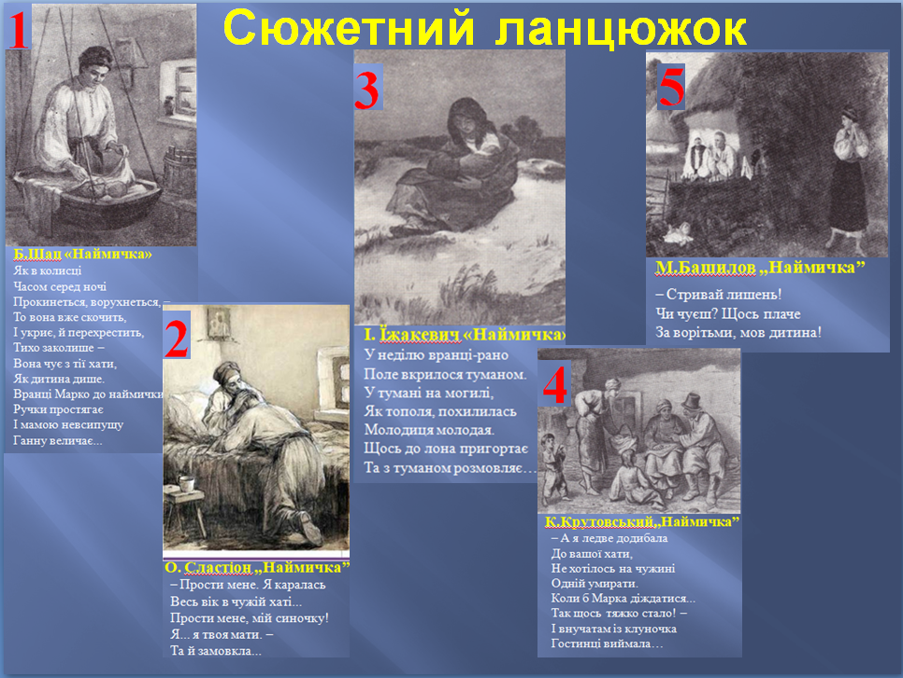
V. «Сюжетний ланцюжок»
-Шевченкі твори ілюстрували художники багатьох поколінь. Пред нами – кілька робіт до поеми «Наймичка». Розсташуйте їх послідовно, створивши сюжетний ланцюжок. Зачитайте відповідні цитати і прокоментуйте. ( 3,5,1,4,2)
Слайд 12 V. Розпізнай головних героїнь поем.
1. «Не слухала …ні батька, ні неньки. Полюбила …як знало серденько» (Катерина).
2. «Аж ось чорноброва та молода, білолиця прийшла молодиця на той хутір благодатний у найми проситься » (Ганна)
3. «Довго, довго, сердешная, все йшла та питала; було й таке, що під тином з сином ночувала » (Катерина).
4. «Так його цілує, сама не з’їсть і не доп’є – його нагодує» (Ганна).
5. «Прийшла в Київ – не спочила, у міщанки стала, найнялася носить воду, бо грошей не стало » (Ганна)
6. «Та в ліс з шляху, як навісна! А дитя осталось… Прийми, Боже, мою душу, а ти – моє тіло! Шубовсь в воду!.. Попід льодом геть загуркотіло » (Катерина).
7. «То багаті люди, а я наймичка… Ще й з тебе сміятися будуть » (Ганна).
Слайд 13. ГІМНАСТИКА ДЛЯ ОЧЕЙ
Слайд 14
VІ. ЩО СПІЛЬНОГО У КАТЕРИНИ І ГАННИ?
Слайд 15
VІІ. Порівняйте сходинки життя Катерини і Ганни. У чому різниця життєвих шляхів героїнь? Які сходинки життя проходить Катерина? Рухаймося по стрілочці.
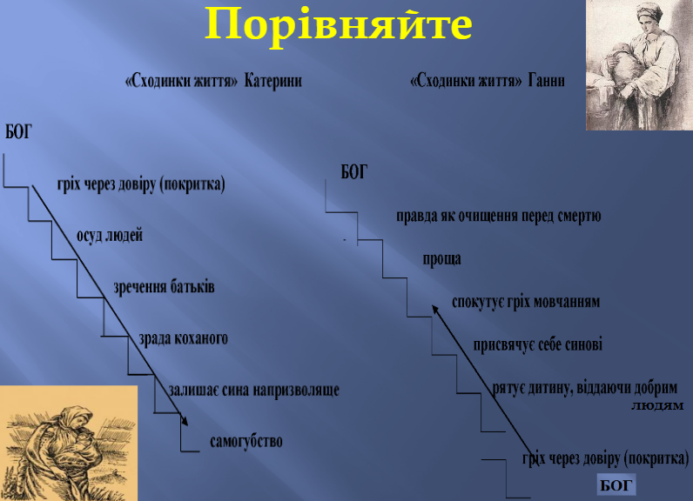
VІІІ. Робота в групах. ДОШКА СЕНДБОКС, ПІСОЧНИЦЯ
А тепер попрацюйте самостійно на ресурсі СЕНДБОКС, тобто ПІСОЧНИЦІ. Те, що ми проговорили, запишіть у формі кола ВЕННА. Працюєте на другому фреймі. Об’єднайтеся в три групи – так, як ми з вами це робили. 1-ша група: Запишіть риси Катерини, 2-га –Ганни, а 3-тя – спільне для цих героїнь. ПРОКОМЕНТУЙТЕ, підтвердіть цитатами з поем.
Слайд 17
ІX. Завдання «Займи позицію» (поставте мітки, обґрунтуйте).
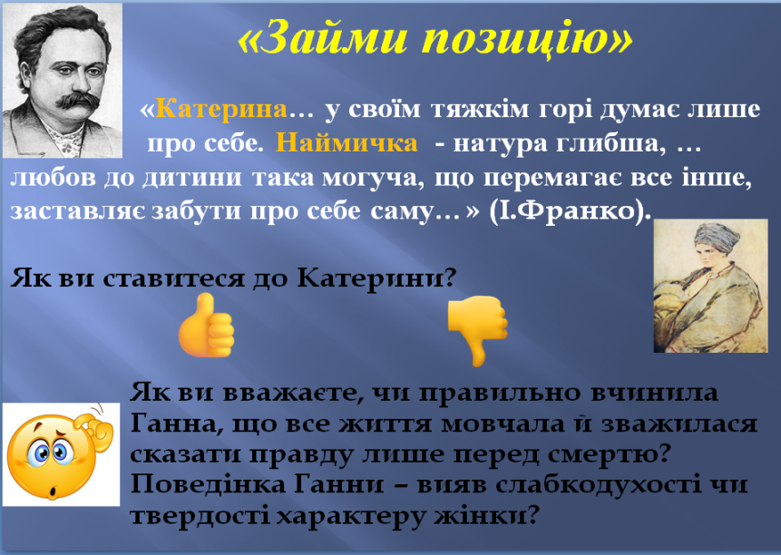
Про Шевченкових героїнь І. Франко писав: «Катерина… у своїм тяжкім горі думає лише про себе. Наймичка - натура глибша, …любов до дитини така могуча, що перемагає все інше, заставляє забути про себе саму…»
- Чи погоджуєтеся ви з цитатою класика? Як ви ставитеся до Катерини? Чи розумієте ви її? Поставте відповідну реакцію і прокоментуйте.
- А тепер прокоментуйте власне ставлення до героїні іншої поеми (наймички Ганни)
- Як ви вважаєте, чи правильно вчинила Ганна, що все життя мовчала й зважилася сказати правду лише перед смертю? Поведінка Ганни – вияв слабкодухості чи твердості характеру жінки?
А ЯК АВТОР СТАВИТЬСЯ ДО СВОЇХ ГЕРОЇНЬ? (підтвердіть цитатами)
ХТО, НА ВАШУ ДУМКУ, ВИНЕН У ТРАГЕДІЯХ ГЕРОЇНЬ???
Слайд 18. ТРИ СВІЧІ
Для Тараса Шевченка жіноча недоля асоціювалася з долею рідної матері, яку він досить рано втратив. Великий Кобзар увібрав у себе всі страждання закріпачених жінок і голосно розказав про них всьому світові.
Ці три свічі — символізують пам’ять про матір-Україну, жінку-матір та Богоматір.
Гори, свіча, гори і не згасай!
Ти — символ вічності, життя і перемоги!
Хай мир і щастя ллються через край,
І вічно мама зустрічає край дороги!
Пригорніться до своїх мам, скажіть про свою любов до них. І бережіть їх. Доки є мама, доти людина почуває себе люблячою і захищеною.
Слайд 19.
X. РЕФЛЕКСІЯ У ФОРМІ СЕНКАНУ
- А зараз складіть сенкани в зошиті на тему МАМА.
(учні складають сенкани, зачитують).
-Подаруйте ці сенкани своїм мамам. Чи сьогодні, чи на свято…
Слайд 20.
XІ. Робота з епіграфом.
Отже, такого уславлення жіночого кохання і жіночої муки, справді, мабуть, не знайти в жодного з поетів світу.
Слайд 21
XІІ. ДОМАШНЄ ЗАВДАННЯ
Т.Шевченко усвідомлював, що Бог може порятувати те суспільство, яке духовно зростає. Тому зростає, еволюціонує і жінка-матір у поемах Кобзаря. Напишіть вільне есе, розмірковуючи над цитатою Б. Лепкого: «"Наймичка" - це ніби старша сестра "Катерини", яка свій гріх спокутує не під льодом, а в тихій, святій самопожертві…еволюціонує… є апофеозом материнської любові…».

